MATHEMATIK 3 Stunden
Teil A
DATUM : 15.Juni 2022
DAUER DER PRÜFUNG:
1 Unterrichtsstunde (45 Minuten)
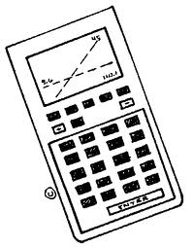
ZUGELASSENE HILFSMITTEL:
Prüfung ohne technologische Hilfsmittel
Bleistift für Zeichnungen
Mathematische Formelsammlung

BESONDERE ANWEISUNGEN:
- Beantworten Sie alle Fragen.
- Verwenden Sie nicht zuviel Zeit für eine Aufgabe.
- Die Gesamtpunktzahl beträgt 35 Punkte.
- Die Lösungen müssen durch Erklärungen erläutert werden.
- Diese müssen die Überlegungen darlegen, die zu den angegebenen Ergebnissen oder Lösungen führen.
- Wenn Graphen oder Diagramme verwendet werden, um eine Lösung zu finden, müssen diese als Teil der Antwort skizziert werden.
- Sofern nicht anders angegeben, wird keine volle Punktzahl erteilt, wenn für eine richtige Lösung keine erklärende Begründung oder Erläuterung gegeben wird, auf welchem Weg die Ergebnisse oder die Lösungen ermittelt wurden.
- Wenn die angegebene Lösung nicht korrekt ist, können trotzdem Teilpunkte vergeben werden, wenn erkennbar ist, dass eine geeignete Methode oder ein richtiger Ansatz verwendet wurde.

Teil A
AUFGABEN | Punkte
A1  Ein vierseitiger tetraedrischer Würfel mit den Nummern 1, 2, 3 und 4 wird dreimal geworfen.  Die Zufallsvariable X gibt die Anzahl der gewürfelten Einsen an.  Bestimmen Sie die Wahrscheinlichkeitsverteilung der Variablen X und berechnen Sie ihren Erwartungswert. | 6
A2  In einer vierköpfigen Familie (zwei Eltern und zwei Kinder) besitzt jeder ein Smartphone derselben Marke und desselben Modells.  Die Wahrscheinlichkeit, dass dieses Handymodell im Laufe des Jahres ausfällt, beträgt 20 %.  Berechnen Sie die Wahrscheinlichkeit, dass genau zwei der Familienmitglieder im Laufe des Jahres einen Ausfall ihres Smartphones erleben. | 6
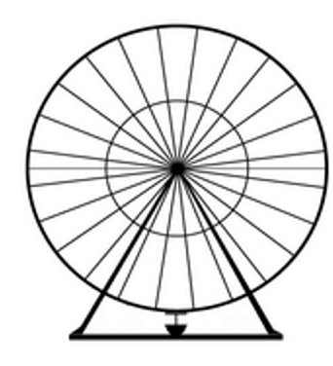  A3  Die Bewegung eines Riesenrades kann mit Hilfe einer sinusförmigen Funktion modelliert werden,  Im untenstehenden Schaubild ist die Höhe einer Gondel eines Riesenrades über dem Boden in Abhängigkeit der Zeit graphisch dargestellt.  Die Gondel braucht für eine komplette Umrundung 5 Minuten.  Die Gondeln bewegen sich auf einer Kreisbahn zwischen 0 $m$ und 65 $m$ Höhe über dem Boden.  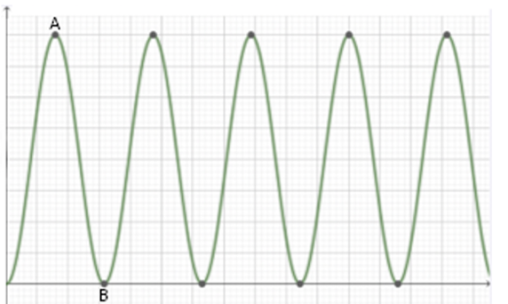  - Bestimmen Sie die Koordinaten der Punkte $A$und $B$auf dem Graphen.  - Erklären Sie, wie sich das Schaubild verändert, wenn das Riesenrad 10 Minuten für eine Umdrehung bräuchte.  - Erläutern Sie die Grenzen der Modellierung. | 2  2  2
A4  Geben Sie für jede der nachstehend beschriebenen Situationen A bis E an, ob das Modell folgendes beschreibt  - (i) wachsend  (ii) fallend  (iii) weder noch  und ob es sich um ein  - (i) lineares  (ii) exponentielles  (iii) quadratisches  (iv) sinusförmiges  Modell handelt.  A: Eine Population von 100 Mäusen nimmt unter günstigen Bedingungen jede Woche um 20% zu.  B: Ein Baum, der bei der Pflanzung 1,2 m hoch ist, wächst während der Wachstumsperiode jeden Monat 30 cm.  C: Die Höhe $h$ eines Steins $t$ Sekunden nach dem Fall von der Spitze eines Turms wird durch die folgende Funktion beschrieben  $$h\left(t\right)=130-5t^{2}$$  D: Die Anzahl der Tageslichtstunden in Blankenloch schwankt periodisch im Jahr zwischen 16 Std. 12 Min. und 8 Std. 13 Min.  E: Die Temperatur $T$ einer Flüssigkeit, $t$ in Minuten nachdem sie in einen Kühlschrank gelegt wurde, wird durch die Funktion  beschrieben.  $$T8t)=98∙2^{\frac{t}{50}}$$ | 10
A5  Das Diagramm zeigt das Schaubild einer Sinusfunktion $f.$  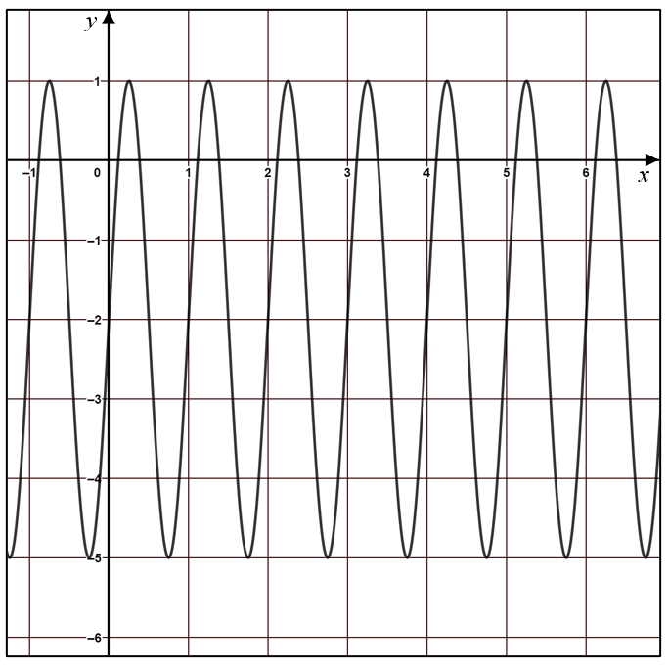  Bestimmen Sie mit Hilfe des Schaubildes :  - Die Amplitude $a,$  - Die Periode $p,$  - Die horizontale Verschiebung $c,$  - Die vertikale Verschiebung $d$  des Schaubildes der Funktion $f.$  Geben Sie mit Hilfe dieser Ergebnisse einen Funktionsterm für die Funktion $f$ an. | 7
Gesamt | 35

Ende der Prüfung

